Creavo D

TRILUX

Eigenschaften

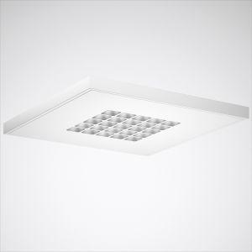

Anzahl Leuchtmittel je Leuchte

1

Befestigung Leuchte

Aufbau, Decke

Farbton

weiß

Form

quadratisch

Werkstoff

Stahl

Breite (mm)

622,00

Einbautiefe (mm)

180,00

Farbtemperatur (K)

3.000,00 - 4.000,00

Höhe (mm)

45,00

Länge (mm)

622,00

Lichtstrom (lm)

4.200,00

Anschlussart

Steckklemme

Art der Leuchte

Anbau-Leuchte, Aufbau-Leuchte, Deckenleuchte

Art der Verdrahtung

Abschluss

Ausführung des Rasters

ohne

Ausstrahlungswinkel

mediumstrahlend 20-40°

Betriebsgerät

elektronischer Trafo

Dimmung

1-10 V, DALI, Touch and Dim

Energieeffizienzklasse

sonstige

Farbwiedergabeindex CRI

80-89

Leuchtmittel

LED nicht austauschbar

Lichtaustritt

direkt

Lichtfarbe

weiß

Lichtverteiler

Fokuslinse

Lichtverteilung

symmetrisch

Schlagfestigkeit

IK02

Schutzart (IP)

IP20

Schutzklasse

I

Spannungsart

AC/DC

Werkstoff des Gehäuses

Stahl

Abstrahlwinkel (Grad)

20,00 - 40,00

Bemessungslebensdauer L80/B50 bei 25 °C (h)

90.000,00

Leistung Leuchtmittel (W)

25,00

Leistungsfaktor

1,00

Leuchtenlichtausbeute (lm/W)

168,00

Nennspannung (V)

220,00 - 240,00

Polzahl

5,00

Werkstoff der Abdeckung

sonstige

Schutzart (NEMA)

sonstige